Все о птицах.

Большая синица.
Осенью большие синицы появляются вблизи жилья даже в больших городах.
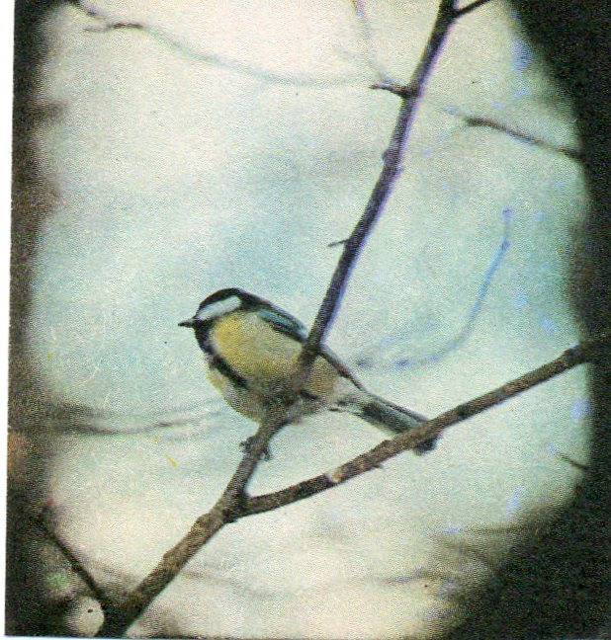
Синицы – очень подвижные и ловкие птицы.
Лазая по веткам, они обшаривают все трещинки коры, ищут насекомых и их яички.
На зиму эти птички не улетают в теплые страны, но в поисках корма стайки синиц перелетают с места на место. Там, где корма много, синицы задерживаются. Подкармливая, их можно удержать в своем саду.
Большие синицы охотно поселяются в синичниках, скворечниках, их нетрудно привлечь в сады и парки.
Большая синица за сутки съедает столько насекомых, сколько весит сама. Синицы приносят очень большую пользу лесам, паркам и садам. Синицы – лучшие наши друзья. Берегите их!

Стрижи.
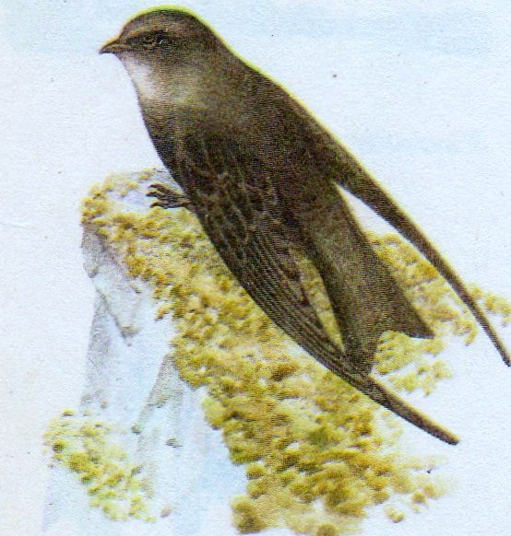
Первыми улетают от нас быстрокрылые стрижи. Подметить отлет стрижей не так уж трудно: нужно только с начала августа каждое утро проверять, носятся ли в воздухе эти птицы или уже исчезли.
Почему стрижи улетают уже в августе, когда в воздухе еще достаточно комаров и мошек?
Чтобы ответить на этот вопрос, понаблюдаем за тем, где летают, гонясь за добычей стрижи.
Стрижи охотятся высоко в воздухе. В начале осени воздух около земли еще теплый, но чем выше от земли, тем он становится холоднее. Теперь высоко, в воздухе насекомые уже не летают. Поэтому с наступлением первого похолодания в воздухе добычи для стрижей уже нет. Они и улетают из наших мест раньше.

Журавли.
В золотые осенние дни собрались к отлету журавли. Готовясь в далекий путь, кружатся они над рекой, над родным болотом. Собрались в стройные косяки, потянулись в дальние теплые страны.
Через леса, через поля, через шумные города высоко в небе летят журавли. В глухом лесу, на краю болота, остановятся на отдых. На ранней зорьке один за другим плавно поднимутся журавли с болота и отправятся в теплые места.

Что ожидает птиц в пути?
В пути много бед ждет перелетных птиц.
Темной ночью летят стаи мелких птичек, караваны журавлей. И вот начинается дождь. Ничего не видно впереди сквозь сплошную занавесь дождя. Мокнут перья, крылья тяжелеют. Лететь дальше становится не под силу. Стая за стаей опускается на землю. Здесь усталые, обессиленные птицы часто попадают в когти и в зубы хищников.
В густом тумане совсем теряют направление утки. Не видят, что мчатся прямо на скалы, и с разлету, разбиваются о них.
А страшные осенние бури?
Вот стаю ласточек ураган застал над морем – далеко от берегов. Свирепый ветер ломает перья, сбивает крылья, гонит птиц совсем не в ту сторону, куда им надо. И, счастье, если птицы приметят в море пароход: забыв свой страх перед людьми, птицы опускаются прямо на палубу – лишь бы куда-нибудь присесть, прижаться – отдохнуть.
Ласточки – отличные летуны. А вот перепелки летят тихо, тяжело. Но по пути в теплые страны лежит широкое море. И по дороге им приходится присаживаться для отдыха прямо на воду. А пловцы они еще хуже, чем летуны. И хоть нет бури, сколько гибнет в волнах этих маленьких курочек.
А что это за белые кольца на ногах у некоторых из перелетных? Эти легкие металлические кольца надели им на ноги ученые. Поймают птицу, наденут ей кольцо с номером и названием страны, где она поймана, и выпустят. Птица летит – и где-нибудь по дороге или на далекой зимовке ее поймают другие люди. Они снимут кольцо и отошлют его тем ученым, которые окольцевали птицу. Или напечатают о своей находке в газете.
Так ученые узнают, какими путями и куда летают зимовать пернатые.

